第三节 10吨级和13吨级MAN双级减速驱动桥
一、中桥主减速器拆装

1．拆卸过桥箱盖
排出润滑油
注意：即使桥处在安装状态下也可以拆卸过桥箱盖。拆下两个过桥箱盖上的螺栓，用导向销插到两孔中。拆下所有螺栓。将螺栓拧入到过桥箱盖上的丝孔中，将过桥箱盖1与轴间差速器总成一同拆下。
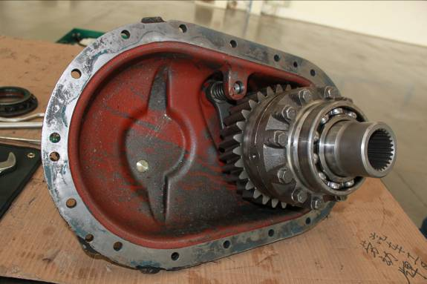
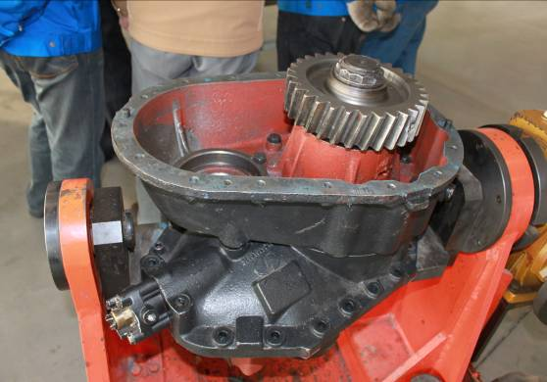

2．安装过桥箱盖
砸上定位销1，在过桥箱结合面上涂密封胶，将过桥箱盖连轴间差速器沿定位销1安装，
均匀拧紧过桥箱盖上的螺栓1。
注意：确保输出齿轮，输入齿轮及轴承有正确的预紧力。
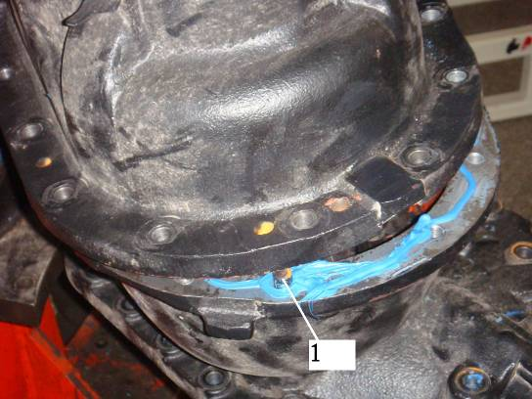
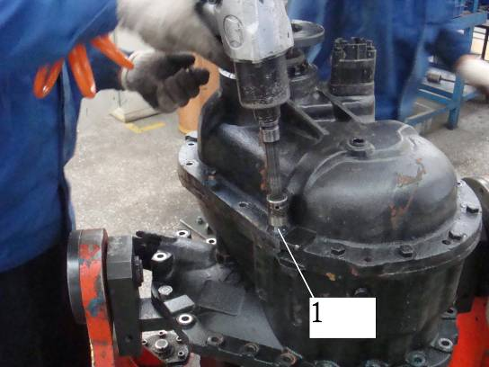
要求螺栓拧紧力矩70±5Nm，并用扭矩扳手复紧。

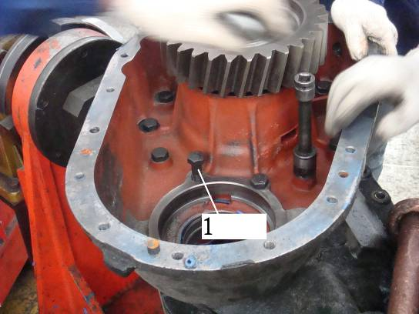
3．拆卸过桥箱
排出润滑油，拆下过桥箱盖，拧下过桥箱上螺栓1，将过桥箱连同主动锥齿轮及输入圆柱齿轮一同取下。
注意：过桥箱与减壳连接之间装有调整垫片，调整垫片厚度打印在过桥箱底部。

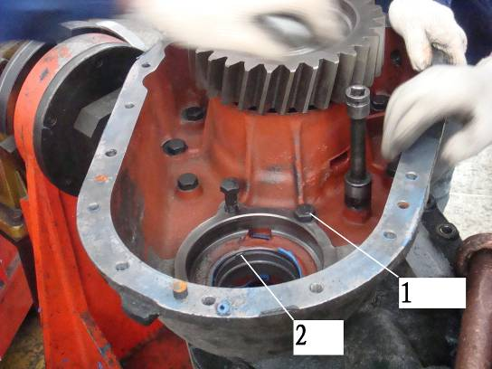
4．安装过桥箱
在过桥箱与减壳结合面上涂密封胶，装上调整垫片，再用螺栓1将过桥箱与减壳连接好。拧紧力矩200±10Nm。
保证挡油罩2的正确安装及密封。
安装过桥箱盖。

5．分解、组装过桥箱盖
5.1分解过桥箱盖
排油，拆卸过桥箱盖。从轴间差速锁上卸下 将轴间差速锁操纵杆向外按压，拆掉弹簧
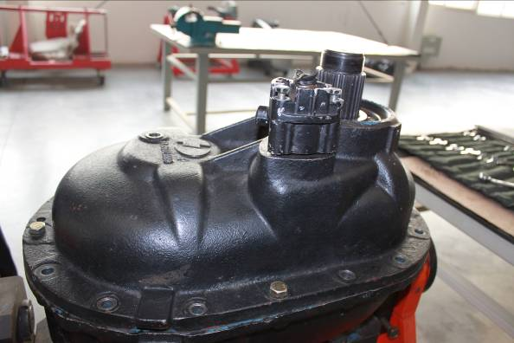
工作缸1，连同活塞一起拆下。 2和拨叉1。
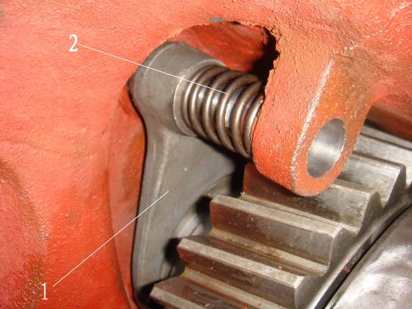
将过桥箱盖用螺栓固定在夹板上，检测深沟球轴承1功能是否正常，用特定工具将深沟球轴承 拆下差壳上部1和半轴齿轮2及垫片。
1
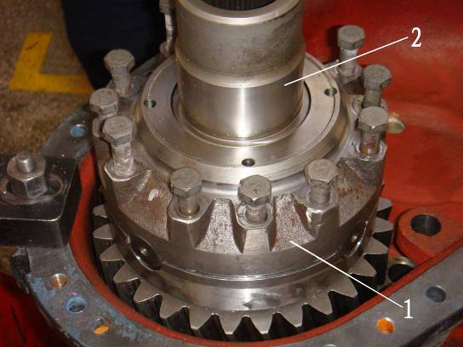
拔出。拆下差壳上的螺栓2。
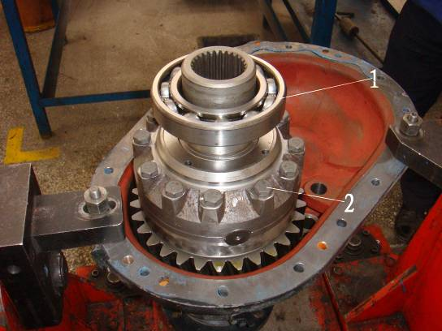
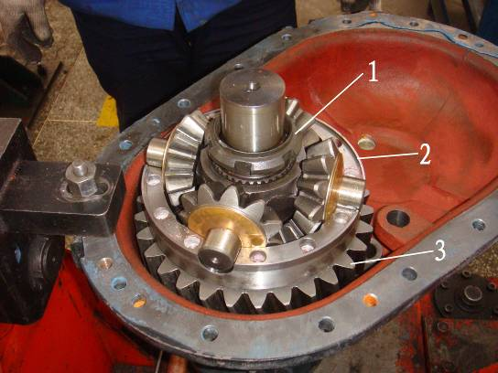
卸下开槽螺母1，将十字轴合件、差速器壳下端盖2、过桥箱主动圆柱齿轮总成3、垫片、一起拆下。
从工作台上卸下过桥箱盖，压出主轴1。
重 点：
主轴朝下将其取出，翻转过桥箱盖，将球轴承压出过桥箱盖，清洁并确认零件是否完好。

5．2轴间差速器安装说明
1、在承受非常大的载荷时，过桥箱主动圆柱齿轮的的调整垫圈可能损坏，如果车辆载重太大，在返修时，应将铁调整垫圈更换成铜垫圈。
5.3过桥箱盖的装配
在主轴装轴承处涂油，将向心球轴承1压装到主轴2，直至静止不动。
1
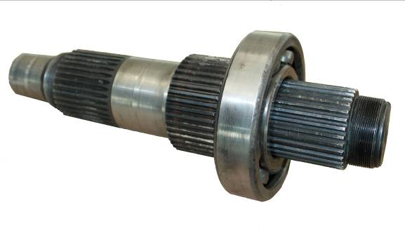
2
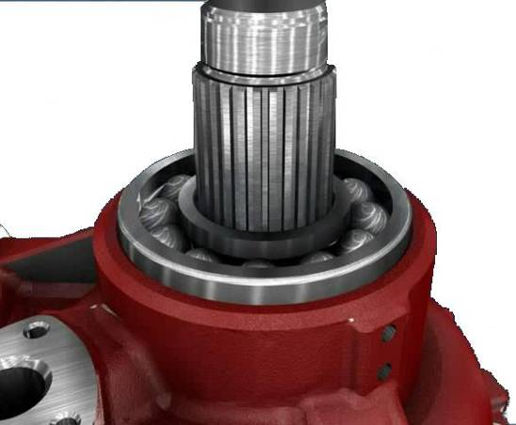
进行维修时，新旧齿轮不能一起安装，产品返修时，如果轴间/轮间差速器齿轮都需更换，可同时安装新齿轮。
连同轴承2，将主轴1插入过桥箱盖。

备注：
在工作台上将过桥箱盖用螺栓紧固，安装输入轴油封（见后）。
安装差速锁拨叉1和滑动啮合套2。
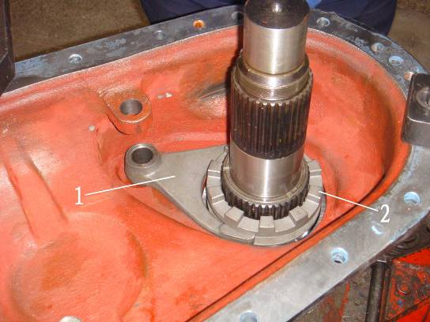
备注：
调整垫圈：按轴间差速器安装说明
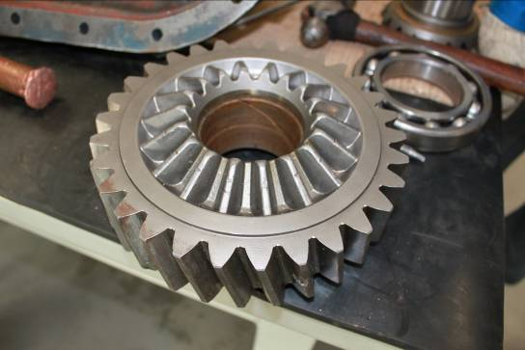
润滑过桥箱主动圆柱齿轮衬套，将过桥箱主动圆柱齿轮总成1滑动装入到主轴上。
备注：
如果需要重新安装圆柱齿轮衬套，压出旧衬套并压入新衬套直至静止不动。

润滑后套装调整垫圈1。
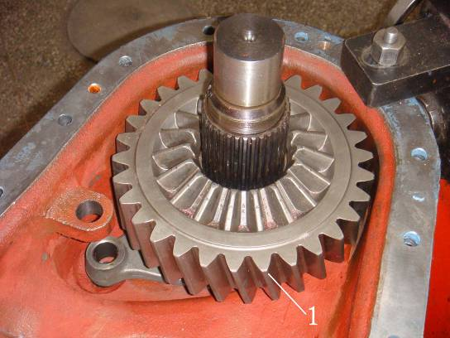
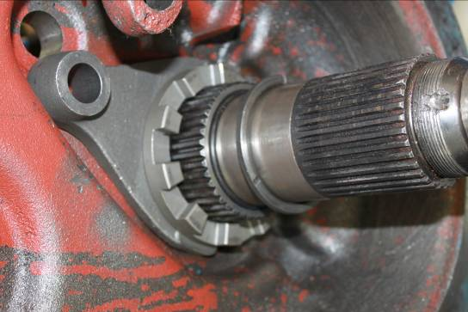
1
装配差壳下端1
装十字轴、浮动衬套、衬套、行星齿轮及球面垫片，装配前将各零件润滑以便齿轮啮合完好。
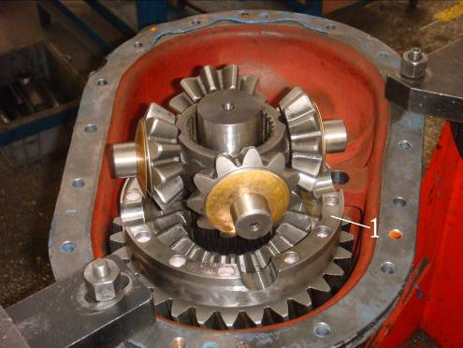
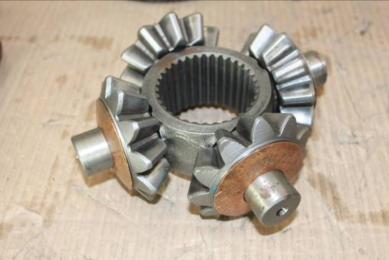
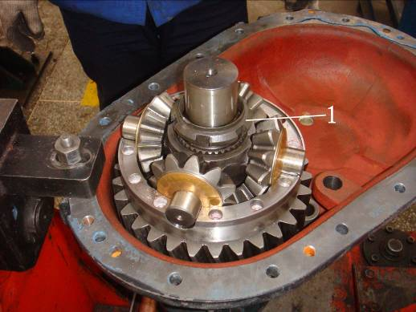
用一百分表带磁力架，将表架固定在过桥箱盖上，用表沿主轴的轴向垂直于十字轴的表面并有一定压量，然后用手上下移动行星齿轮，该间隙为0.2-0.4mm，如果测量值不在此范围内，则通过增减垫片的方法重新调整，直到符合为止。

将分装好的半轴齿轮总成1和垫片2，套装在 将另一半壳合件1对正标记装在前壳上，
行星齿轮上用手转动灵活，并在垫片表面涂适 并用四个螺栓2对角紧固。
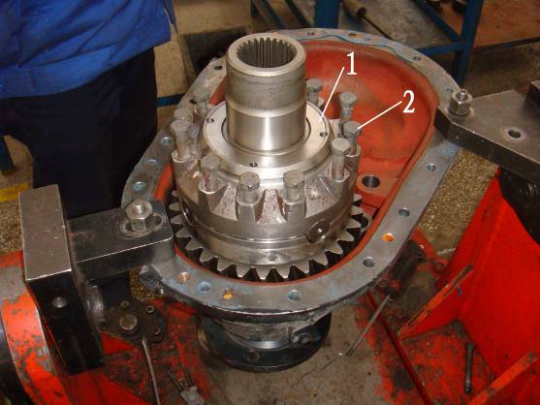
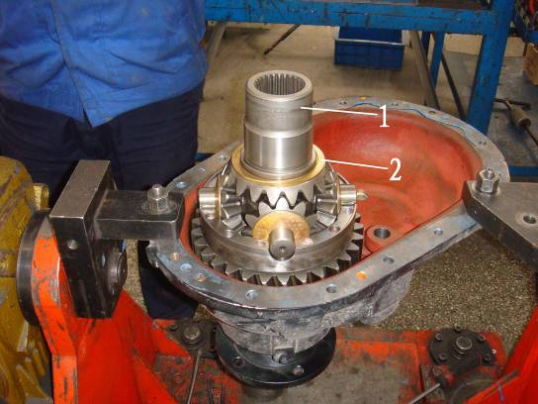
量机油。 注意：装前在螺栓上涂适量的螺纹紧固剂。要求拧紧力矩100+20Nm将其他八个螺栓对角拧紧，
注意：装前在螺栓上涂适量的螺纹紧固剂。要求拧紧力矩100+20Nm。
在主轴装轴承处涂油，将深沟球轴承1压装到位。
注意：
轴承下端与差速器壳（前）的间隙为0.6-1mm， 装入弹簧1，弹簧中心孔要与拨叉中心
并用塞尺检测。 孔对正。
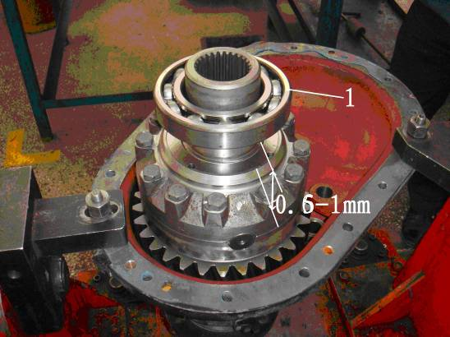
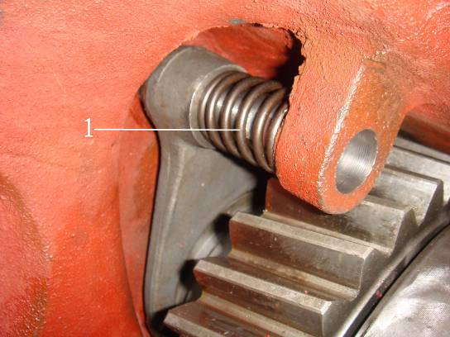
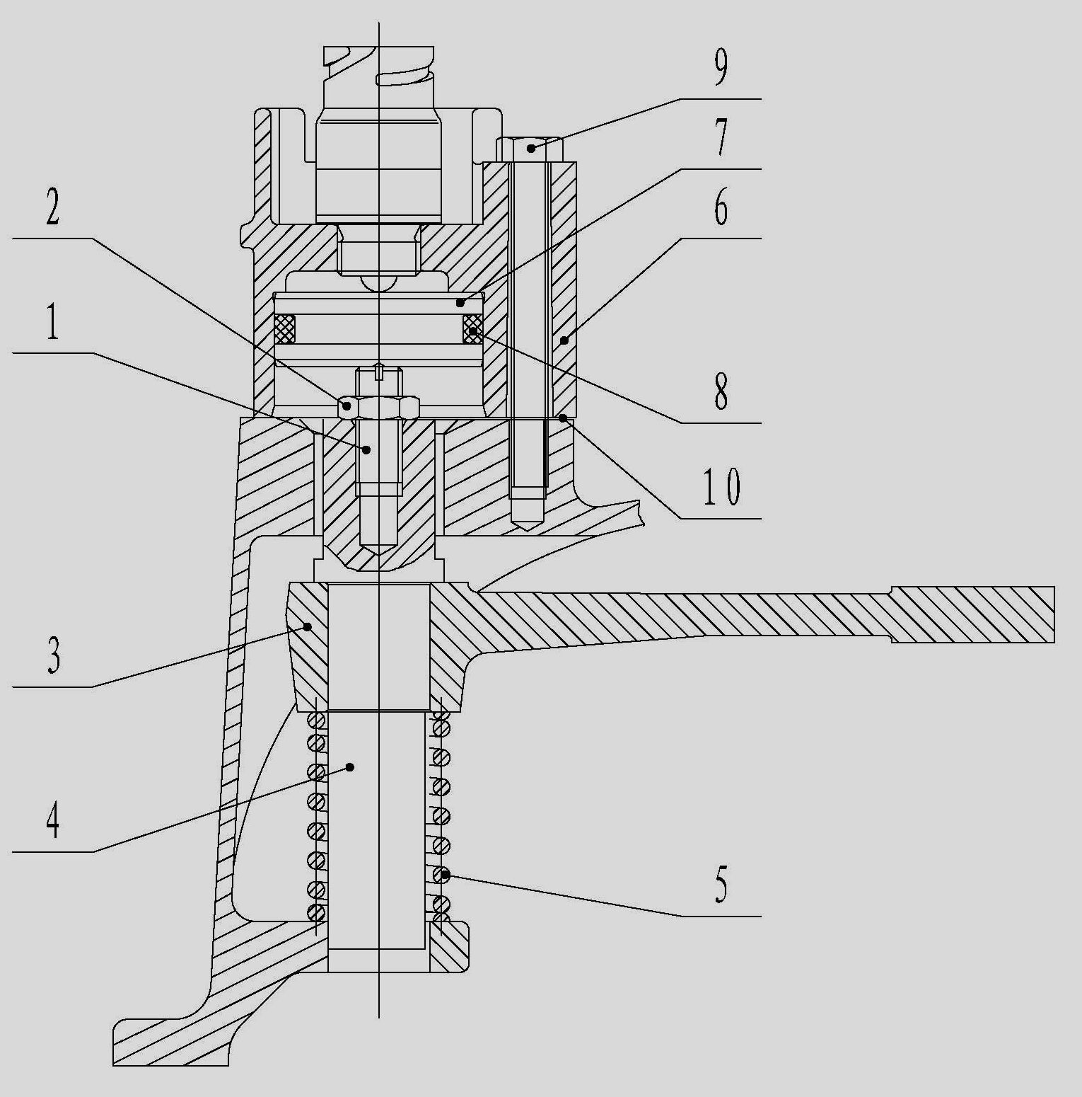
6．安装差速锁：
在操纵杆上装开槽平端紧钉螺钉1、六角薄螺母2，再将其穿入过桥箱盖的孔中。
在过桥箱盖的另一边，把拨叉3穿入操纵杆4，然后再穿入弹簧5，最后把操纵杆安装到位。
取一差速锁缸6，缸内涂润滑脂，然后装开关活塞7、O型圈8，最后用螺栓9将差速锁缸与过桥箱盖连接，两者之间装入密封垫圈10。
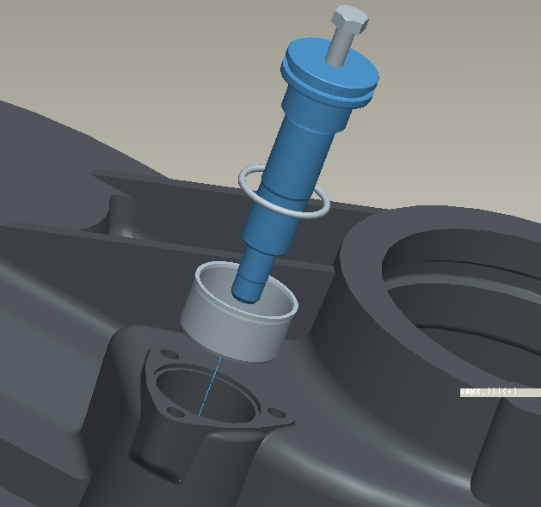
注意：螺栓涂适量的螺纹紧固剂，拧紧力矩25±5Nm，最后用工艺螺栓打紧操纵杆，用塞尺测量轴间差速锁啮合套之间的间隙，要求是0.5-1mm，不合格时拆下差速锁缸，调整开槽平端紧钉螺钉，直到合格为止。

7．分解、组装过桥箱
7.1分解过桥箱
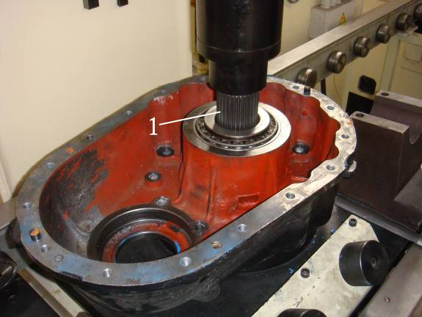
拆下十二角螺母1，并拉出从动圆柱齿轮2。将主动锥齿轮1压出过桥箱。
注意：当主动锥齿轮向下落时，用手握住它
从主动锥齿轮上拆下调整垫圈1、间隔衬套2，再用特定工具拆下圆锥滚子轴承3。用特定工具分别拆下过桥箱上的两个轴承外环1。
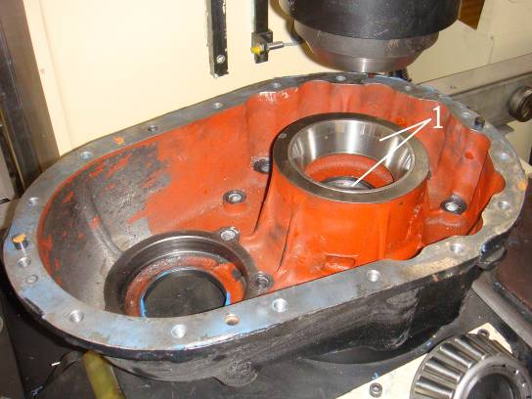
7.2装配过桥箱
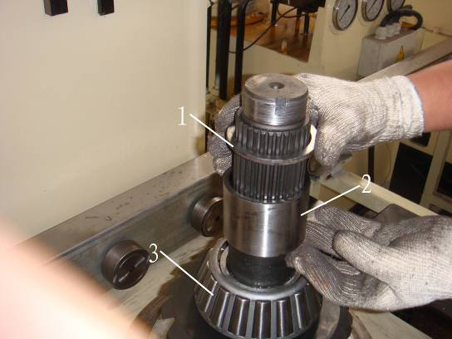
在过桥箱上装轴承处涂油，分别压装过桥箱上的两个圆锥滚子轴承外环1。

将圆锥滚子轴承内环1套装在主动锥齿轮上，并用压装机压装到位。
将分装好的过桥箱合件套装在主动锥齿轮上，然后将合适的间隔衬套、调整垫片1、对应的圆锥滚子轴承内环2套装在主动锥齿轮上。
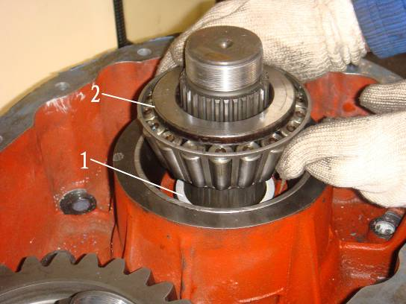
注意：轴承内环涂油。
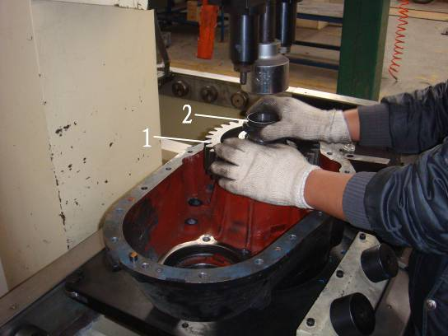
将从动圆柱齿轮1套装在主动锥齿轮上，并拧紧十二角螺母2，要求拧紧力矩900-1000Nm。
注意：在十二角螺母上套上调整板，然后用弹簧秤垂直于主动锥齿轮的直径，沿切线方向拉调整板的一孔 ，用同样的方法拉三点，拉力应为13-19Nm，如果不符合要求，则通过增减垫片的方法直到达到规定值。
最后再锁死十二角螺母。
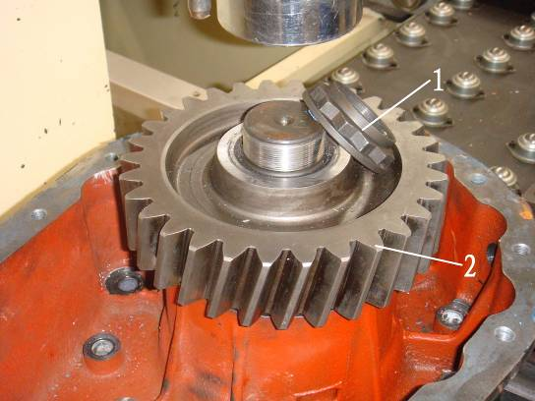
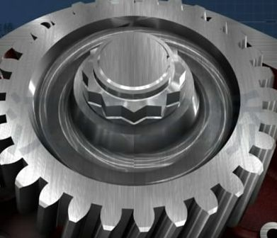

8．安装新的输入轴密封圈

8.1拆卸轴密封圈
拆下输入法兰上的十二角螺母1。拔出输入法兰2。卸下锁止片1。
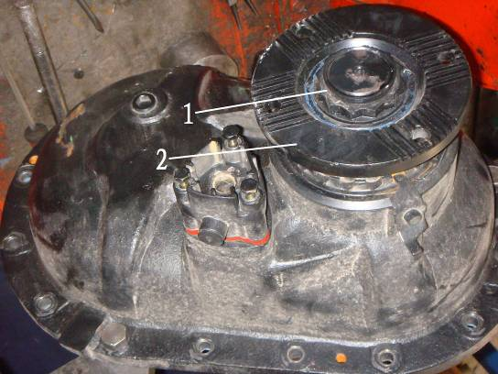
备注：从轴间差速锁卸下工作缸2，以确保使用开口螺母扳手时，给其留下必要的工作空间。拆下调整螺母。
1
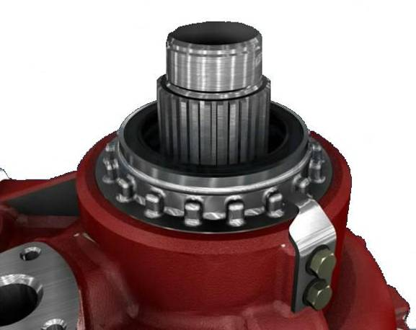
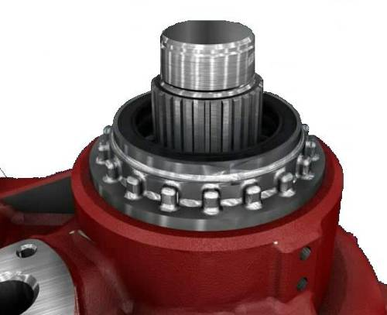
8.2安装轴密封圈
用压头2和压杆1依次装入轴密封圈。
注意：在调整螺母内壁装密封圈处涂油，压装到位后，在密封圈刃口间涂润滑脂。

在调整螺母螺纹处涂密封胶，并将其拧入过桥箱盖中。

在输入法兰1滑动表面涂油，轻轻套装在主轴上，并拧紧十二角螺母2。
备注：如果之前拆下工作缸，在此装上。用錾子锁死十二角螺母。
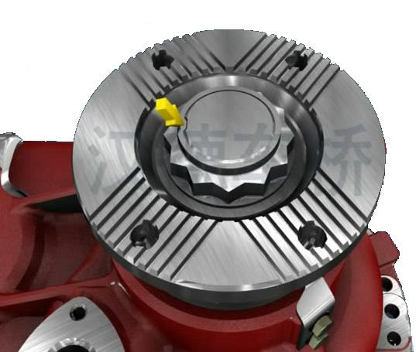
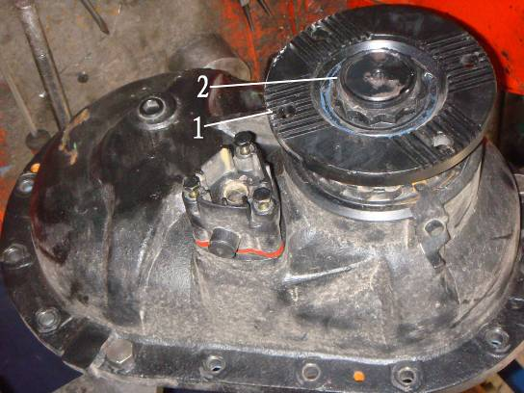

中桥主差速器总成的拆装过程与后桥一致（详见后桥差速器拆装）。最终完成中桥主减速器总成的安装。

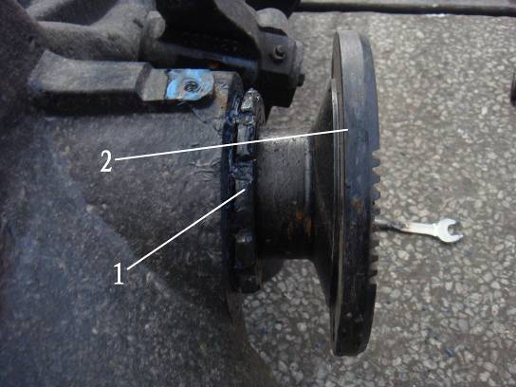
9．安装新的输出轴密封圈

9.1拆除轴密封圈
松开贯通轴上（在桥壳上）的螺纹锁止片1。用特定工具松开调整螺母1，并将调整螺母1与贯通轴2一起从桥壳中旋转拉出来。
松开锁片1，拧下开槽螺母2。
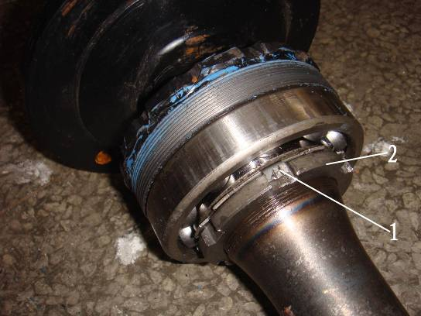
用特定工具拆下深沟球轴承1。
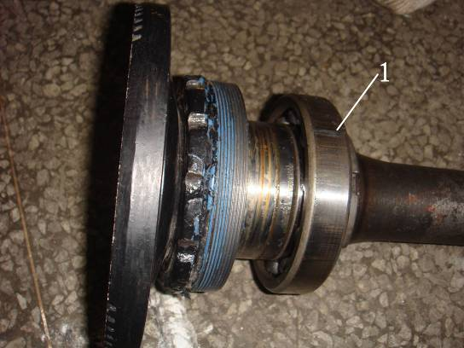
9．2安装轴密封圈
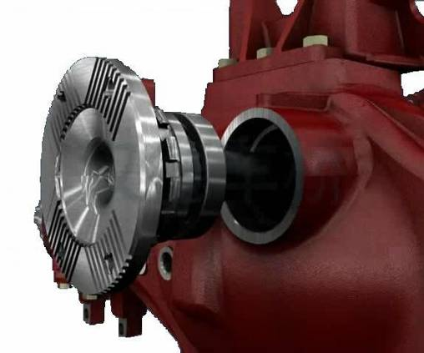
使用安装设备1，按顺序压入新的轴密封圈。
注意：在调整螺母内壁装密封圈处涂油，压装到位后，在密封圈刃口间涂润滑脂。
在贯通轴装轴承处涂油，将调整螺母总成1套装在贯通轴上，再压装深沟球轴承2到位。
将分装好的贯通轴合件装上桥壳，用特定工具拧紧调整螺母。
依次安装锁止片2、开槽螺母1，并拧紧
开槽螺母，用锁止片锁死。
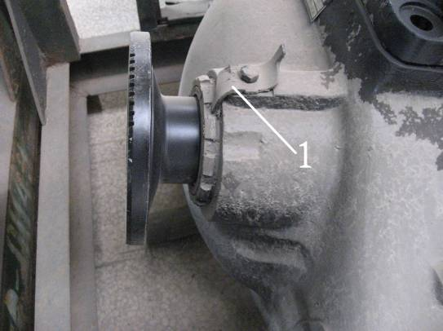
用锁止片1锁死调整螺母，固定锁止片螺栓的拧紧力矩25±5Nm。
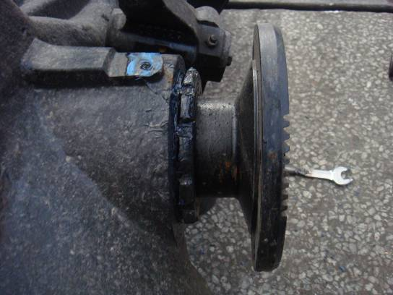

二、后桥主减速器的分解、组装
1．拆分轴承座
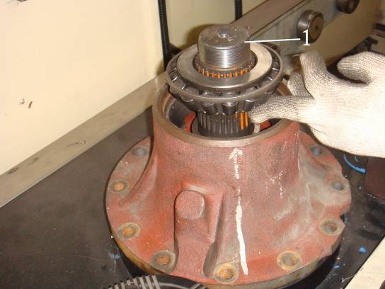
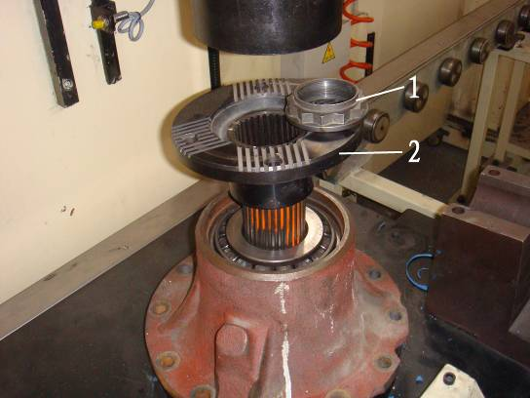
从法兰盘上拆下十二角螺母1，再拔出法兰盘2。 压出主动锥齿轮1。

移除调整垫片1、间隔衬套2，用特殊工具拔 拆下油封座，拔出两个圆锥滚子轴承的
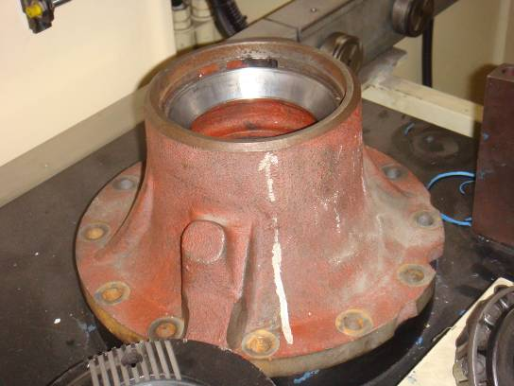
出圆锥滚子轴承内环3。 外环，并拆下挡油罩。
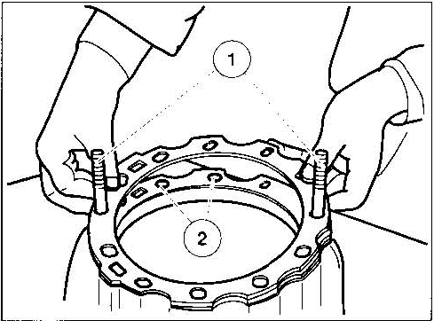
2．组装轴承座合件
主动锥齿轮装轴承处涂油，压装一圆锥滚子轴 安装挡油罩1，并分别将两个圆锥滚子
承内环1到位。 轴承外环2压装到轴承座3上的正确位置。
注意：轴承座装轴承处涂机油。
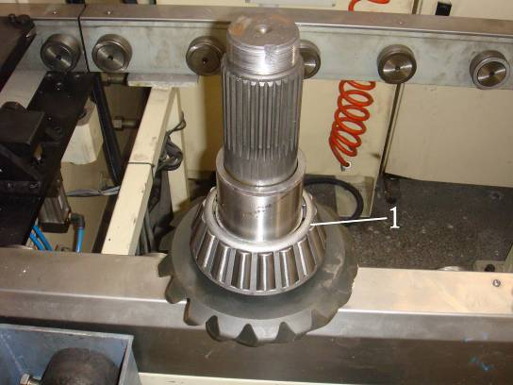
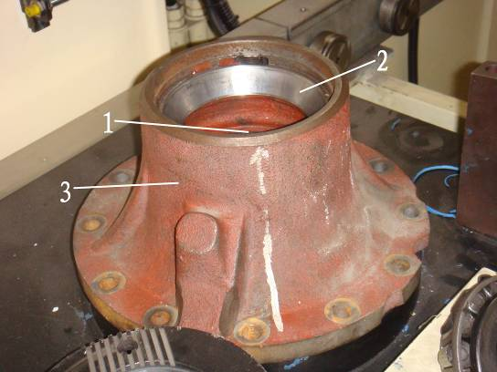

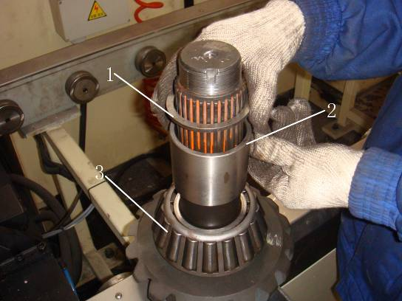
将间隔衬套、调整垫片、分装好轴承座合件、对应的圆锥滚子轴承内环依次套装在主动锥齿轮上，用压装机压装到位。
注意：轴承内环涂油。

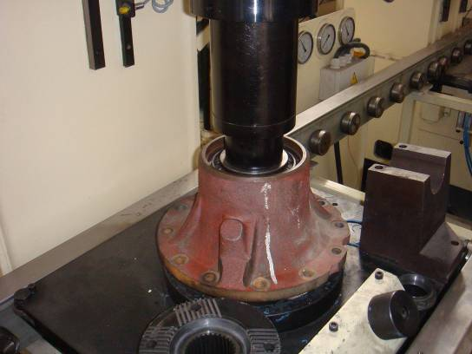

装上法兰盘1，用950Nm力矩拧紧凸缘螺母2。
备注：用弹簧秤垂直于轴承座的直径，沿切线方向拉轴承座的圆周一孔，用同样的方法拉三点，拉力应为14-21Nm，如不符合要求，则通过更换垫片直到达到规定值。

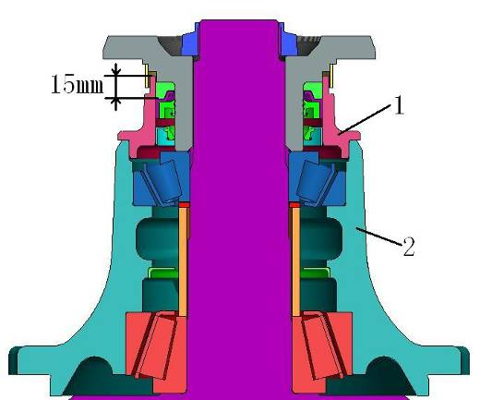

将两个油封、防尘罩依次压装入油封座到位
备注：油封座装油封处涂密封胶，油封刃口间涂润滑脂，轴密封圈上端与油封座上端保证15mm距离。

选好调整垫片后，拆下十二角螺母及法兰盘，在油封座总成1和与轴承座2配合的面上涂密封胶，并将油封座总成压装到位。

将法兰盘压装到位1，拧紧十二角螺母2， 最后用錾子将十二角螺母上边缘砸进
要求拧紧力矩900-1000Nm。 主动锥齿轮的凹槽1中，锁死十二角螺母。
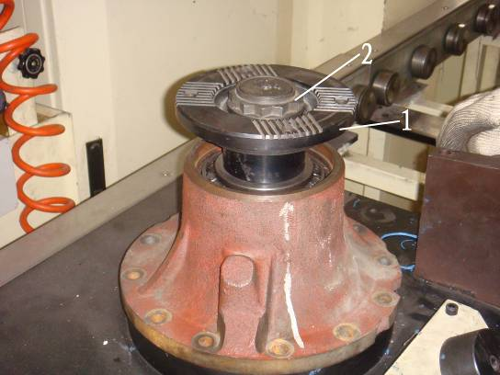
3．拆装差速器
3.1拆卸差速器
给减壳1和轴承盖连接处作标记，拆下调整 拧下轴承盖上的四个螺栓1，拆下轴承盖2。
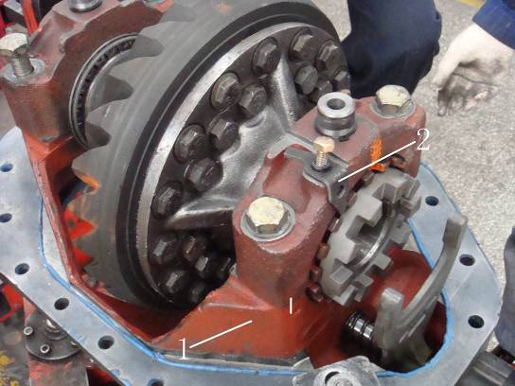
螺母的锁止片2。
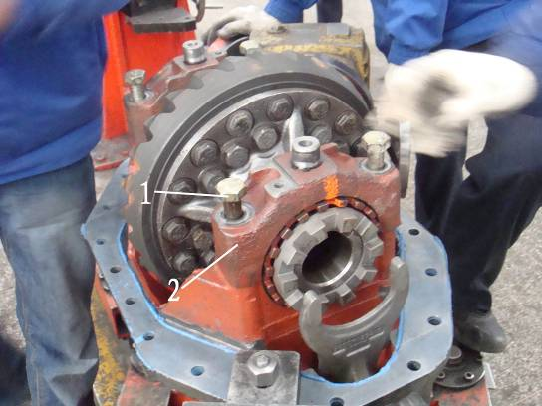
倒转调整螺母1，将其拆下。再从调整螺母 将差速器从减壳上吊起，取下来。并拆下
上拆下挡油板和V型圈。 圆锥滚子轴承外环1。
备注：检查圆锥滚子轴承是否损坏。
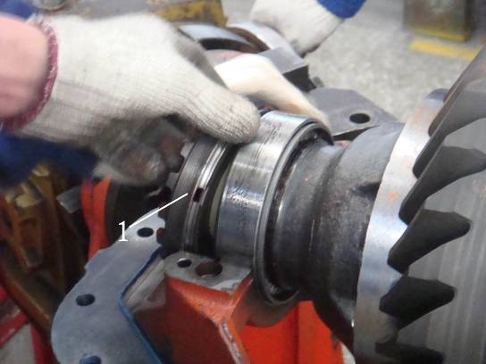
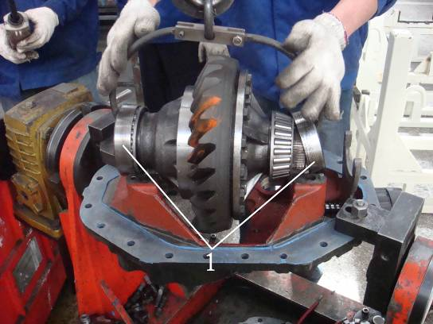
3.2安装差速器
将外环1放置在圆锥滚子轴承上，并与差速器一起吊装入减壳中。
注意：减壳、轴承盖与轴承的结合面涂油，轴承涂油。
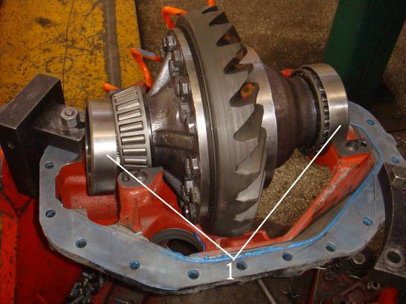
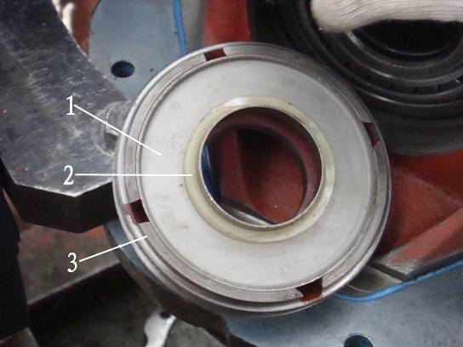
将挡油板1、V型圈2依次装入调整螺母3上。

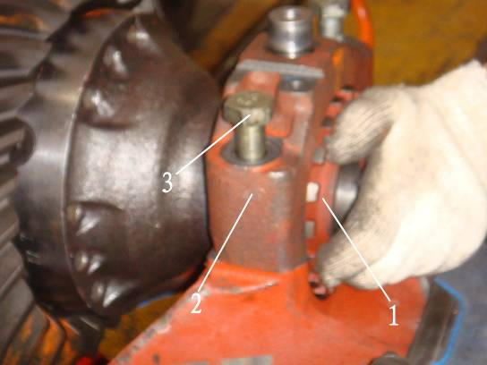
装上调整螺母1，并将轴承盖2对应安装，拧紧轴承盖上的螺栓3。
注意：带V型圈的调整螺母装在被动轮齿面一侧，保证螺纹转动灵活，螺栓上涂螺纹锁固剂。

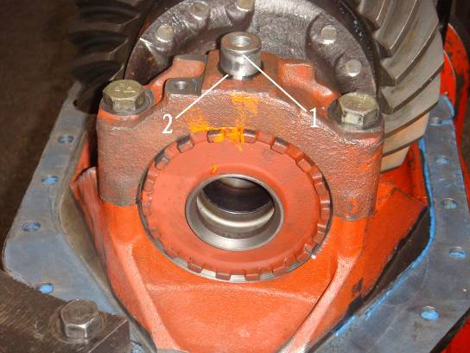

将两颗定位销1装入轴承盖销孔中，并用锁环2锁固。
注意：确保两定位销之间距离正确。

3.3调整齿侧间隙
用进退调整螺母的方法调整齿侧间隙，用百分表在齿轮圆周大致相等的三点测量该间隙在0.30-0.41mm。（之前应标记出调整螺母的位置）
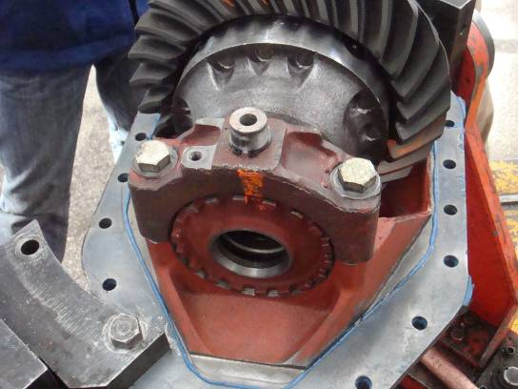
拧紧主减速器轴承盖上的螺栓1，拧紧力矩240-290Nm。
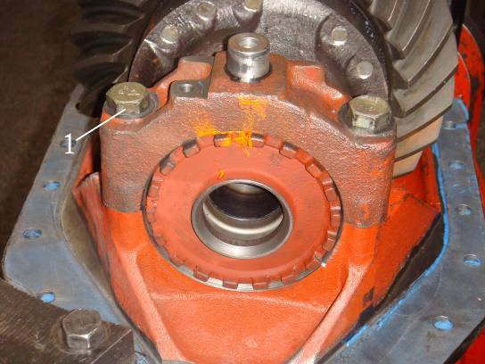

3.4调整啮合印迹
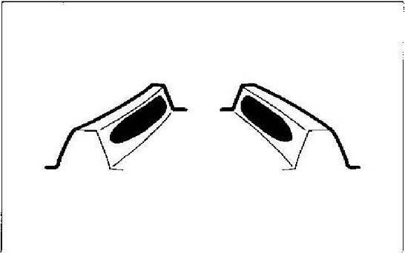
在被动锥齿轮的三个连续凹凸齿表面均匀涂抹红丹粉，转动被动锥齿轮检测啮合印迹，印迹应在齿宽方向居中，齿长方向稍偏小端，但不可偏出小端和齿顶，如不符合要求，则拆下轴承座连主动锥齿轮，通过增减垫片的方法，直到合格为止。

取一锁止片1并用六角头螺栓2紧固，锁止调整螺母，六角头螺栓拧紧力矩23Nm。
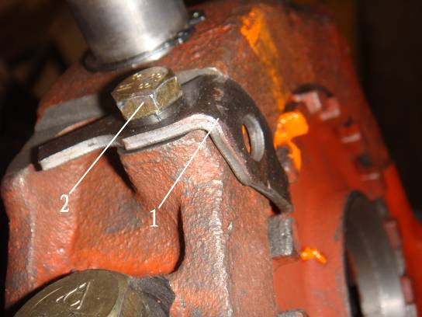

4．分解、组装差速器
4.1拆分差速器 拧开固定被动锥齿轮的螺栓1，
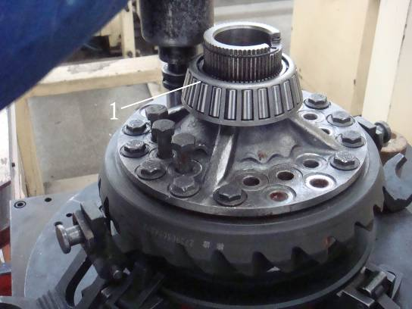
用特定工具拔出两个轴承内环1。 有必要时拆下被动锥齿轮2。
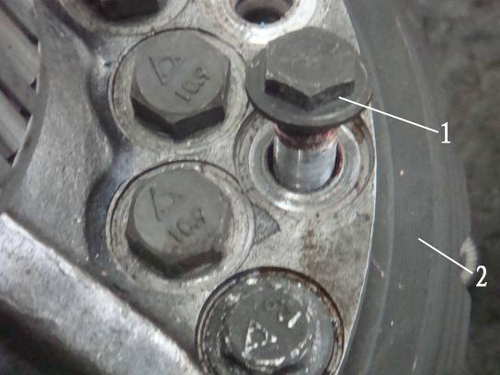
拧开差速器壳连接螺栓1，并拆下另外半壳。 取出半轴齿轮1、半轴齿轮垫片2
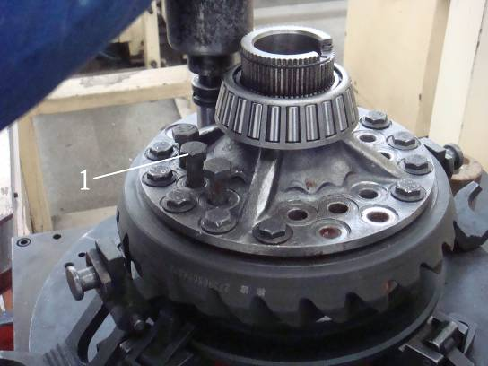
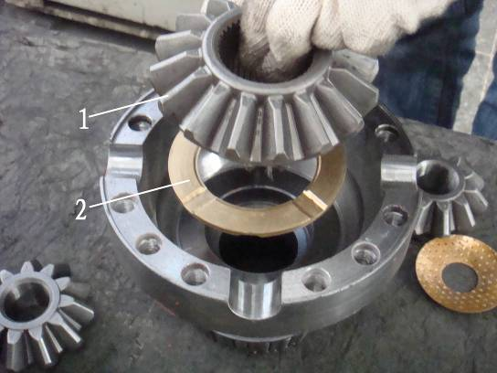
取出十字轴合件1，并清理各零件，检查其是否有损伤，有损伤的换掉。
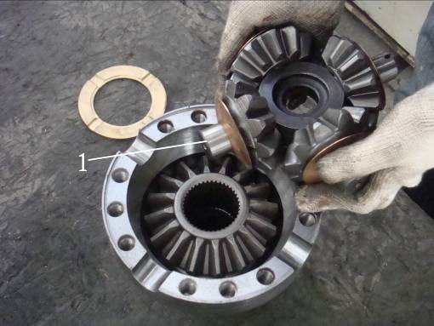

4.2装配差速器
在差壳的支承面上涂适量的机油，装上半 在十字轴上涂油，将四个行星齿轮、行
轴齿轮垫片及半轴齿轮（之前在差速器半 星齿轮垫片依次套装在十字轴上（装前
壳球面、内孔，半轴齿轮垫片及半轴齿轮 垫片上涂油），再将分装好的十字轴合
上涂油）。 件装上差速器半壳。
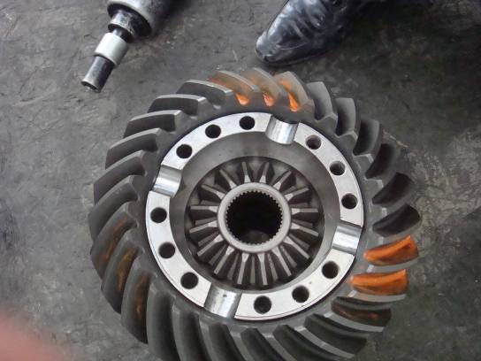
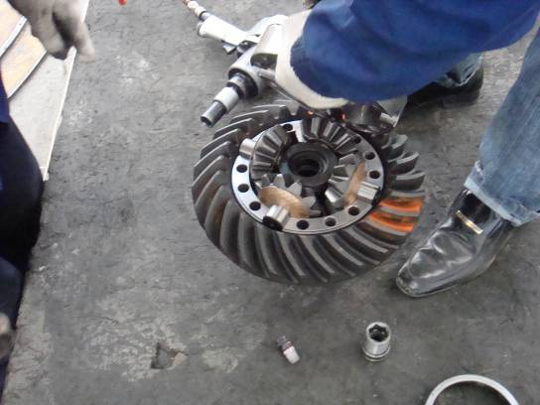
在另一差速器半壳中装入半轴齿轮1，半轴齿轮垫片2。 将两半壳合装到一起，并用螺栓1连接，
螺栓的拧紧力矩280-300Nm。
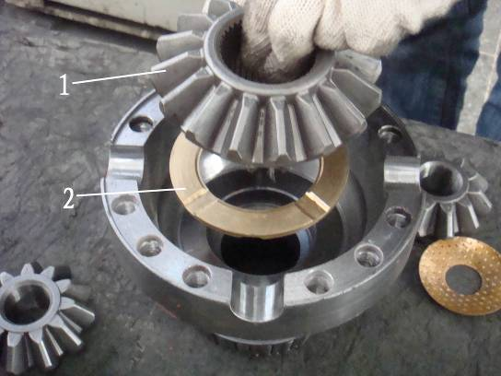
备注：检验半轴齿轮转动灵活。
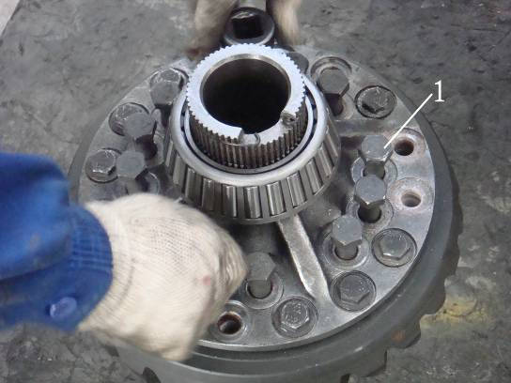
将清理过的被动锥齿轮1套装在差速器半壳 在差速器总成上装轴承处涂油，用压装机
上，并用螺栓2固定，（螺栓上涂螺纹锁固 压入两个圆锥滚子轴承内环1、2。
剂，拧紧力矩260-280Nm）。
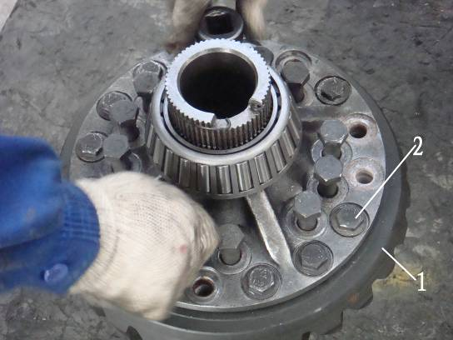
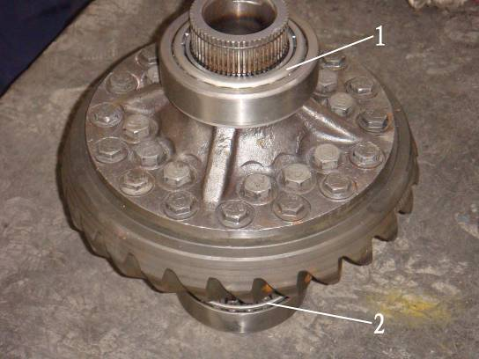

4.3拆卸差速锁
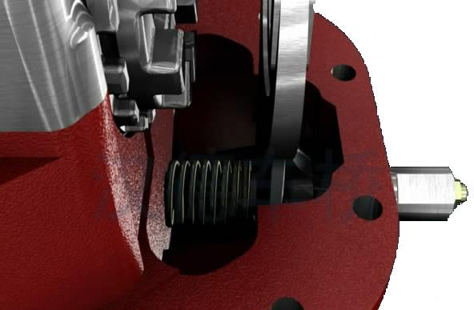
用紧定螺栓1松开差速锁，卸下滑动啮合套2。卸下工作缸1。
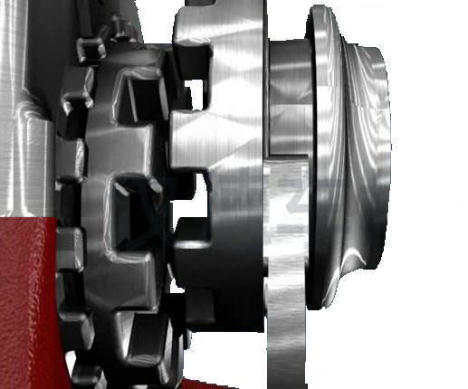
2
拔出操纵杆1，从减壳上拆下拨叉2及弹簧，用卡簧钳将卡簧夹紧后拔出固定啮合套。
将零件清洗后做检测确认是否完好，装入新密封垫片和O型圈。

4.4安装差速锁
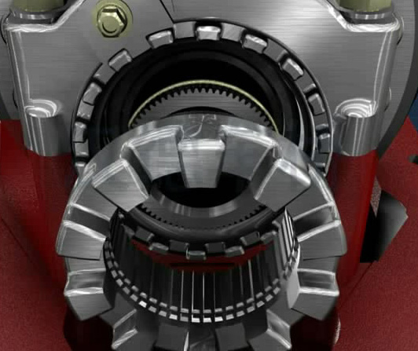
在差壳花键上装上固定啮合套1，用卡簧钳夹紧卡簧，同时滑动装上固定啮合套，松开卡簧，将其锁死。
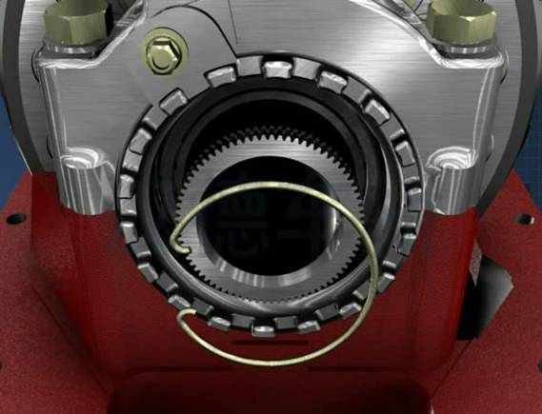

在操纵杆上装开槽平端紧钉螺钉1、六角薄螺母2，再将其穿入住减速器壳的孔中。
3
在主减速器壳的另一边，把拨叉3穿入操纵杆4，然后再穿入弹簧5，最后把操纵杆安装到位，在拨叉中装入滑动啮合套。
4
取一差速锁缸6，缸内涂润滑脂，然后装开关活塞7、O型圈8，最后用螺栓9将差速锁缸与减壳连接，两者之间装入密封垫圈10。
5
1
2

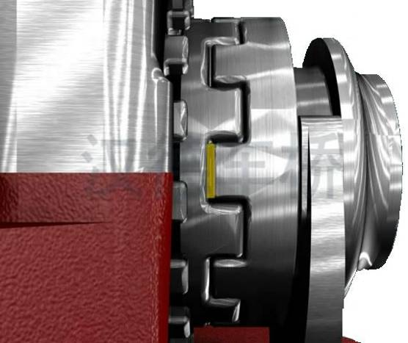
注意：螺栓涂适量的螺纹紧固剂，拧紧力矩25±5Nm，最后用工艺螺栓打紧操纵杆，用塞尺测量轴间差速锁啮合套之间的间隙，要求是0.5mm，不合格时拆下差速锁缸，调整开槽平端紧钉螺钉，直到合格为止。
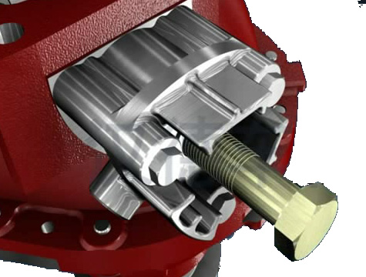
0.5mm
最终完成后桥主减速器总成的装配。
在桥壳大平面涂抹密封胶，将减速器吊装到其上方，对准位置，卧入桥壳，拧紧螺栓。
注意：拧紧力矩180±10Nm。

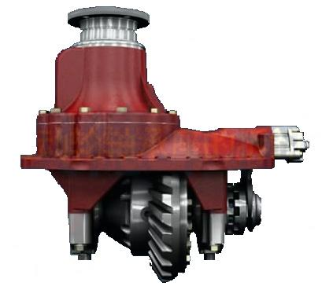

第四节 鼓式制动器的检验与维护

1．主要参数
制动蹄与制动鼓在中间位置的间隙……………………………………………0.7～1.5mm
制动摩擦片厚度，根据维修等级………………………………………………16.7～19.5mm
制动摩擦片的最小厚度…………………………………………………………5.0～5.5mm
制动鼓内径………………………………………………………………………410mm

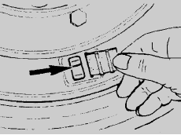
打**的件为安全件:,这些件具有与安全有关的性能或要求,不遵守这些要求会对车辆的安全性产生致命的后果。
注意：拆除制动鼓之前，要确保装备的安全可靠。

2．磨损检验
打开观察孔上的橡胶塞，检测制动摩擦片的厚度。
如果制动摩擦片的厚度处在正确的安装状态，就可以通过盖中的观察孔来检测。

箭头所指的地方是摩擦片磨损的极限位置。

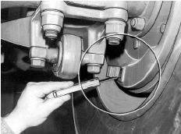
如果间隙调节臂正在正常工作，制动器冷却时，间隙应为≥0.7mm。如果不能达到该值，那么就是制动蹄支架太紧或回位弹簧断了。
确定原因，修正错误。

自动间隙调整臂
当在间隙调整装置上的指示器①指向制动臂上的控制臂的标记②时，必须更换制动摩擦片。
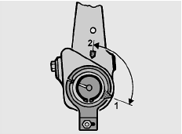
检查间隙调整装置的功能
用一个扳手逆时针转动螺钉，把扳手保留在六角头上。
操作制动几次，扳手必须始终要返回到起始位置。
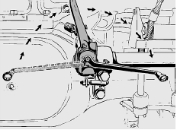

3．放松制动器
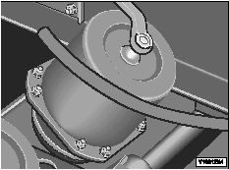
注意：确保车辆不滚动。
在重新设置自动间隙调整装置之前，通过拧松紧急释放装置，放松制动气室的弹簧加载部分。此时，停车制动不起作用。

拧出放松螺栓。
维修后对制动系充气直至达到关闭压力。
随着停车制动器的解除将放松螺栓拧紧。
4．拆卸制动鼓
拧出车轮螺母，拆下车轮及轮辋
**车轮螺母拧紧力矩…………………M22×1.5……10.9…………………550～600Nm
逆时针转动制动间隙调整臂的调整螺母 拧出固定制动鼓的十字沉头螺钉，用紧固
（箭头所示）。 螺钉将制动鼓顶出。
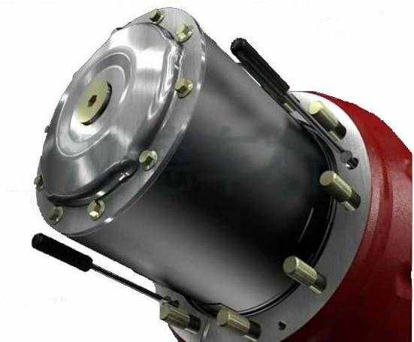
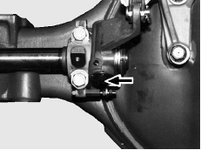
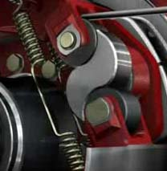
5．安装制动鼓

注意凸轮轴的“零”位置。
如果需要，检查凸轮轴的运行方向。

清洁轮毂与制动鼓的接合面。
将制动鼓放在车轮螺栓上，通过与轮毂
连接，将制动鼓固定到位。

注意：将制动气室的紧急释放装置放回
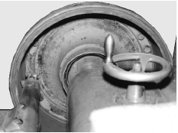
在制动位置。
6．维修制动鼓

车削制动鼓
为了车削操作，将夹持板拧到制动鼓上。
将制动鼓装夹在车床上，通过车削重新
修整。

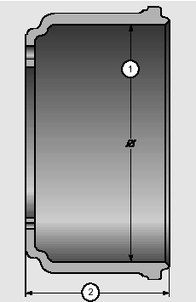
记下最大车削尺寸①或维修等级和磨损
极限。

制动鼓内径…………….410mm
新（正常）…………….410.0～410.2mm
维修等级1……………..411.5～411.7mm
维修等级2……………..413.0～413.2mm
磨损尺寸……………….414mm

对于所有制动鼓
表面最大粗造度….. ……

长度100mm内的最大允许圆柱度….0.05mm

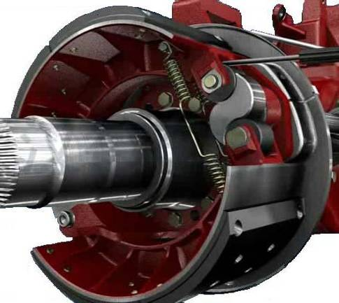
7．拆卸和安装制动蹄

7.1拆卸制动蹄

用轮胎撬棒取下回位弹簧。
在轮毂装或没装之前制动蹄均可被拆开，及重装。
注意：别让弹簧夹住手。如有必要带上
保护手套。
防尘罩可以拆下来，这样看的更清楚。

松开并拧下制动蹄上的固定螺栓，把护板从制动蹄销中拉出。
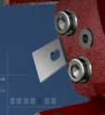
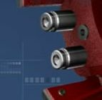

取下制动蹄。

注：制动蹄总成的拆卸可在不分拆轮边减速器总成和轮毂总成的情况下进行。

7.2安装制动蹄
在安装制动蹄之前，在衬套上涂上锂基 将制动蹄放置在制动底板中，然后装上制
润滑脂。 动蹄销。对准凹槽（箭头所示），这样才能放
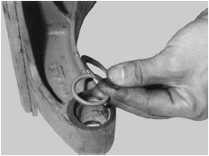
入护板。
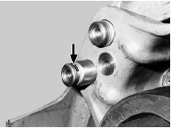

放入护板，拧紧螺栓，确保位置正确。 用轮胎撬棒把回位弹簧钩到位。
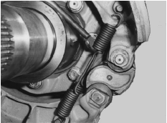
注意：别让弹簧夹住手。如有必要带上保护手套。
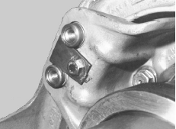
将防尘罩装好。
安装说明：只有同等质量的制动摩擦片才能装在同一根桥上。
制动蹄和制动鼓在中部的间隙为：≥0.7mm
当为新的制动器时，制动力的允许误差：
1.在一个车轮上：1500N
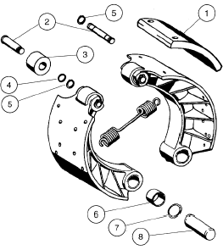
2.在一个桥的左右轮间：按1条作为测量车轮制动力的平均值，左右车轮制动力相差不大于20％。
7.3维修制动蹄

①制动摩擦片
②销轴
③滚轮
④O型环
⑤轴用弹性挡圈
⑥衬套
⑦密封圈
⑧制动蹄销

制动摩擦片的厚度：
正常…………………………………………………………………18.0 ＋0.3mm
维修-0测量…………………………………………………………16.7 ＋0.3mm
维修等级Ⅰ…………………………………………………………18.8 ＋0.3mm
维修等级Ⅱ…………………………………………………………19.5 ＋0.3mm

磨损边的高度：
正常…………………………………………………………………5.0 ＋0.5mm
维修-0测量…………………………………………………………5.0 ＋0.5mm
维修等级Ⅰ…………………………………………………………5.0 ＋0.5mm
维修等级Ⅱ…………………………………………………………5.0 ＋0.5mm

制动蹄的铆接力：
预紧力………………………………………………………………200～400N
铆接力………………………………………………………………2200～2600N
注：车削制动摩擦片直径应比制动鼓内直径小1mm。零测量的制动摩擦片不用车削。
打开观察孔上的橡胶塞，检测制动摩擦片的厚度。达到磨损极限需更换摩擦片。
7.4拆开摩擦片的铆钉连接
拆开摩擦片上的铆钉，清理制动蹄。（任一根桥上只能安装同等质量的摩擦片。）
用铆钉连接制动摩擦片的具体步骤：
第1步：用铆接工具以200到400N 第二步：为形成铆压头③用22000到26000N的
的力将铆钉制动蹄和摩擦片压接到一起。 力（约2.2～2.6t）将铆接模具压到铆钉头上
保持压力，直到第2步完成。 （铆压头一侧）。
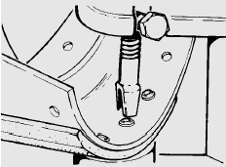
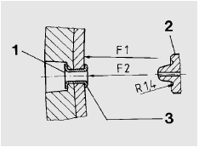

压入力：铆压头②
压出力：面①
F1＝预紧力
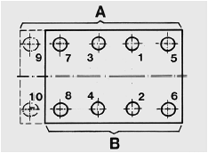
F2＝铆接力
当把铆钉装进去时，铆钉的帽应该冲着制动摩擦片的外端。
铆铆钉应该交叉或成对进行。比如1和4，2和3。
建议用两个铆钉对制动蹄和摩擦片定位。比如：5和8。

7.5车削制动摩擦片
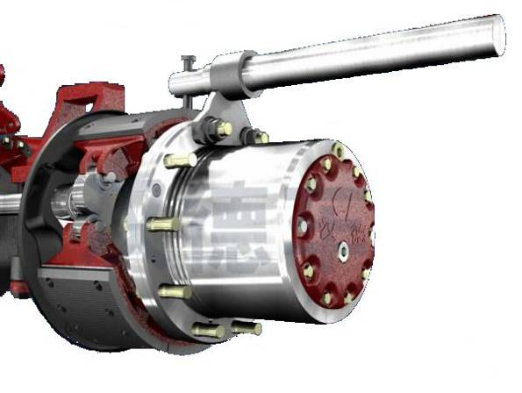
一旦当制动蹄已被铆接到位，将制动蹄夹紧到专用装置中，并将制动摩擦片车削到正确的测量值。
用压缩空气清洁制动蹄。

制动蹄厚度是不同的，他们与适当的车削值
（标准，维修等级Ⅰ，Ⅱ）相匹配。
车削制动摩擦片直径应比制动鼓内直径小1mm。
零测量的制动摩擦片不用车削。

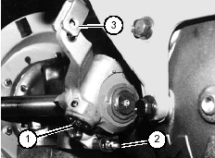
7.6拆制动间隙自动调臂

取下制动气室③的开口销和销钉。
逆时针转动螺钉①直到制动臂从气室叉中推出。
取下控制臂的固定螺栓②。

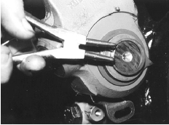
取下轴用弹性挡圈，垫片，调整垫片，指示片。
拆下制动臂。

7.8拆卸制动凸轮轴

清洁制动凸轮轴的外露部分。
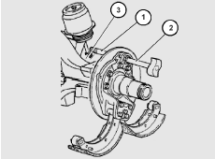
将制动凸轮轴①从轴承座③和制动底板②中拉出来。

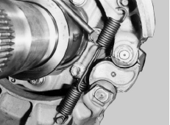

7.9安装制动凸轮轴
给轴承座和制动底板内衬套涂抹润滑脂。穿过制动底板和轴承座放入制动凸轮轴，并且检查是否转动灵活。
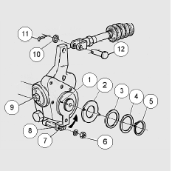
注意：不要将制动凸轮轴左右混装，确保旋转方向正确。

10．安装调整臂
弹簧缸允许进气压力到6bar， 检查制动气室活塞连杆的位置。
将制动臂放在凸轮轴的花键上，制动臂在气室连杆叉的前方。
将指示片②放到位，指示片的凹槽和凸轮轴刻线①相对应。

将轴向间隙调整为1mm，通过选择合适的调整垫片③。
下列的垫片都是合适的：1.5／2.0／2.5mm。
将后垫片④放到位，并放入轴用弹性挡圈⑤。
调整螺钉⑨顺时针旋转，直到销子轻易装入叉孔和调整臂的孔中。
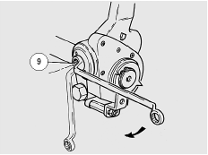
将控制臂⑧沿操纵方向旋转（制动臂上的箭头方向）直到限位点。用20～25N.m的力矩拧紧控制臂上的螺母⑥。
⑦是固定控制臂的螺栓。
和是用于连接叉形销的垫圈和开口销。
注意：如果控制臂调整不正确，调整臂将不能正常工作（制动器磨损增加或发生故障）。

11．基本调整
给制动管路系统充气直至达到关闭压力，然后松开停车制动器。
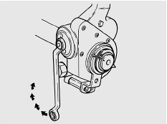
用一个环形扳手顺时针旋转螺钉⑨（箭头所示）直至制动摩擦片与制动鼓接触。
向回旋转螺钉270°。（当螺钉返回时，您将听到一声棘轮的声音。
操作几次制动来检查调整。在此操作期间，螺钉在返回运动中，应逐步移动直至达到间隙点（用仍连接在一起的环形扳手很容易识别）。

制动蹄间隙………………………………≥0.7mm
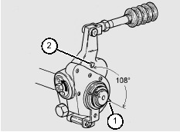
一旦制动摩擦片达到他们的磨损极限，指示片上的指示器①将指向调整臂的标记凸台②。
注意：磨损等级只能通过检测孔准确的检查出来。

检查
叉头销取下，同时制动臂压向制动气室制动臂不允许顺势转动，如果顺势转动，需重新调整。
放入叉头销，用开口销固定。

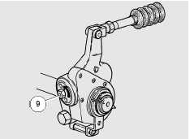
检查功能
松开停车制动器，用一个扭矩扳手测试蜗杆螺钉拧松力矩。

将扭矩扳手放在蜗杆螺钉⑨的上面。
按逆时针方向（箭头所示）对螺钉施加18Nm的压力，螺钉必须不能转动。
重复测试3次。

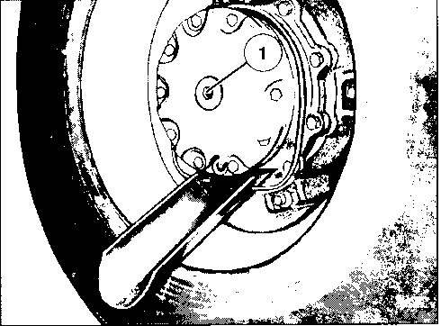
如果施加18Nm的压力，螺钉连续按逆时针方向转动，那么要更换调整臂。
12．拆装端盖
12．1拆卸端盖
将放油孔转至正下方，用扳手取下放油堵塞，取出密封垫圈，使减速器壳内润滑油经油槽流入专用器皿中，防止污染环境；

注：取下加油堵可使润滑油顺畅流出。

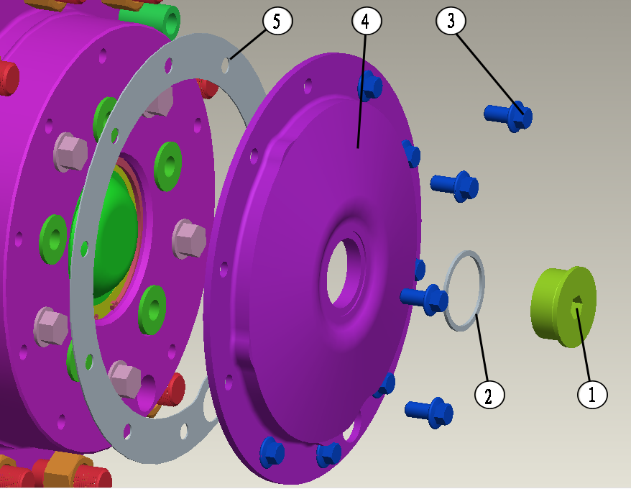

待润滑油收集完毕，用扳手拧下加油堵①，并取出垫圈②；
用扳手取下端盖螺栓③（此处拧紧力矩为90Nm±20Nm，注意选择适当的工具），并清洗螺纹中残留密封胶，如发现螺纹有损伤，应更换新的螺栓；拆下端盖④和密封垫圈⑤；
12.2安装端盖
取密封垫圈和端盖各一件，用螺栓拧紧。要求涂螺纹锁固剂，螺栓拧紧力矩90±20NM。
取密封垫圈及放油螺塞各一件安装到端盖边沿放油孔上。
向轮边各加注润滑油1.5L。
取密封垫圈及密封堵各一件安装到端盖中心加油孔上。

13．拆卸半轴
用卡簧钳取下孔用弹性挡圈①，取出调整垫片②； 取出止推盘①，用卡簧钳取下轴用弹性
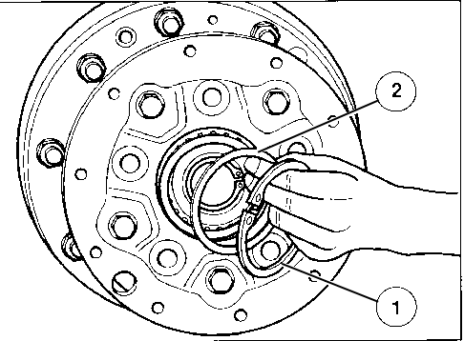
挡圈②，取出顶销、垫圈和太阳轮；
对于带差速锁的桥：
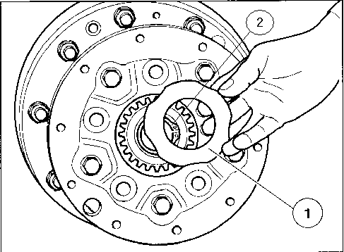
拧下压力开关。
放入压力螺钉①，通过转动螺钉接通差速锁，同时转动轮毂几次，使差速器壳和滑动啮合套啮合。
注意：插图所示为桥的模型，桥壳在
此被剖切。
取出半轴，拆下轴用弹性挡圈。
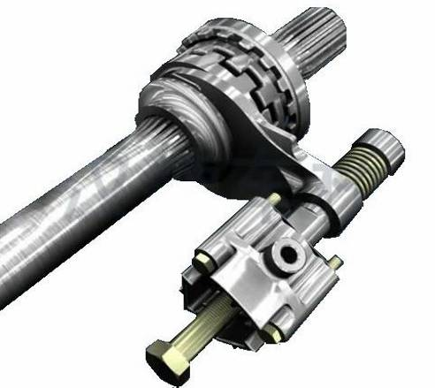
安装半轴
取半轴，把花键部位用毛刷清理，并在半轴外端开槽中装一轴用弹性挡圈，然后将半轴平稳缓慢的通过桥壳插入差速器花键内。将轮边行星减速器总成套装在轮毂上，对正孔后平稳安装到位。在行星齿轮上涂刷齿轮油，并转动行星齿轮使机油在齿面涂抹到位。
①
在半轴外露花键部位依次装上干净的太阳轮、止推垫圈和轴用弹性挡圈。
注意：轴用弹性挡圈必须入槽。
最后在止推垫圈外装上适量的调整垫片，并卡入孔用弹性挡圈，保证止推垫圈不得窜动。挡圈必须入槽。
14．拆卸轮边减速器
拧出连接轮边减速器和轮毂的沉头螺钉，拆下轮边减速器总成和O型密封圈。
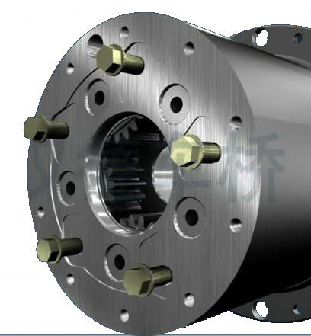
将拆下的轮边减速器总成大面朝下，将螺栓依次拆下（此处拧紧力矩为200Nm±20Nm，注意选择适当的工具），用铜棒砸下五个行星轮轴，取出行星架；
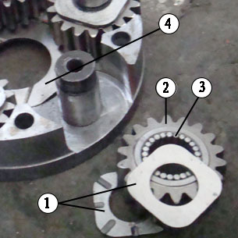
取下垫圈①、行星齿轮②、滚针轴承③、垫圈①和止推垫圈④；
将齿圈支架翻转180度，用铜棒砸下齿轮轴。
注：保证接合面无损伤。
15．安装轮边减速器
将行星架①大平面朝下放置。
取5个行星轮轴②，用铜棒分别敲入行星架的5个孔中到位，要求行星轮轴出油孔中心对准行星架中心，取止推垫圈③一件放入行星架底座。
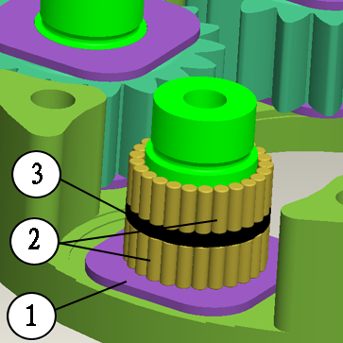
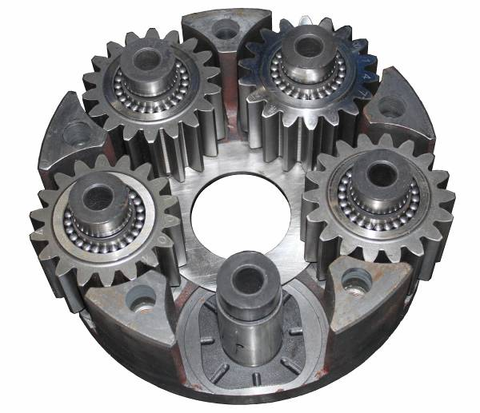
3
1
2
再取5个垫圈①分别套装在行星轮轴上，取滚针②若干个涂满润滑脂后贴在行星轮轴下半部上，滚针轴心与行星轮轴轴心要平行；下半部一圈摆满后在行星轮轴上套装一垫圈③，然后再在行星轮轴上半部排满一圈滚针，取行星轮一件沿着滚针方向套装在行星轮轴上。再取5个垫圈分别套装在行星轮轴上。
取轮边减壳对准行星架号后安装到位，用涂过螺纹锁固剂的螺栓紧固，螺栓拧紧力矩200±20Nm。要求行星轮转动灵活。
注：如果需要更换行星架（轮边减壳），应取对应配套轮边减壳（行星架）一并更换
16．拆装齿圈支架
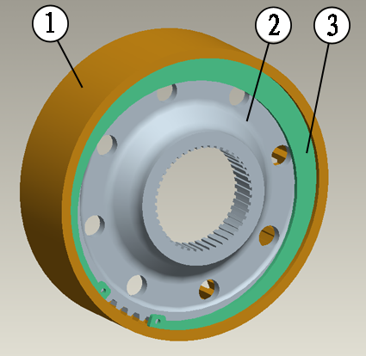
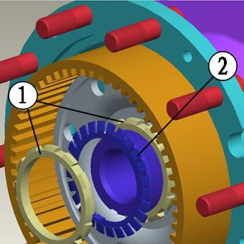
将防松锁片②撬起，并拆下开槽螺母①（此处拧紧力矩为550Nm，注意选择适当的工具）和防松锁片；

拆下齿圈①及齿圈支架②，并取下孔用挡圈③；

17．安装齿圈支架
取内齿圈和齿圈支架各一件，把齿圈支架装到内齿圈到位后用孔用弹性挡圈卡住。
注：挡圈要入槽。然后将齿圈合件安装到轴头到位。
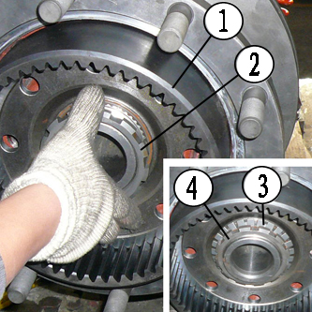
将齿圈总成①安装到转向节上
取开槽螺母②一个坡面朝外拧到轴头上，拧紧到550Nm，同时转动轮毂2～3圈。然后松退60°，取防松锁片一件③，外翘朝外装到轴头上到位，内锁舌要沿着轴头槽推进。再取一个开槽螺母④坡面朝内拧在轴头上，拧紧力矩550Nm。然后将防松锁片的一个锁舌锁入外面的开槽螺母槽内。要求轮毂转动灵活。

18．拆卸轮毂总成
用专用工具拆下轮毂外轴承，取下轮毂总成，并拆下轮毂内轴承，取下隔圈。
检查轴承的使用状况，根据需要更换轴承。
19．安装轮毂总成
轮毂小端向上，用专用工具将外轴承外圈压装到位。翻转轮毂，使大端向上，用专用工具将内轴承外圈压装到位。
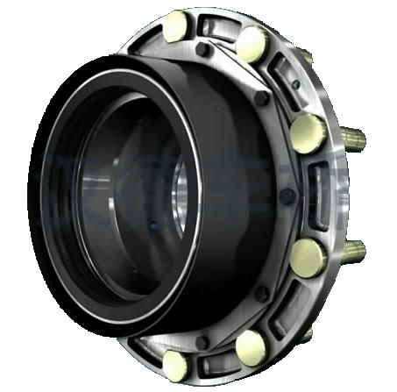
取一档板用卡簧钳子将其卡入轮毂的开槽中，安装到位。先给密封圈涂润滑脂。用专用工具压入轴密封圈。
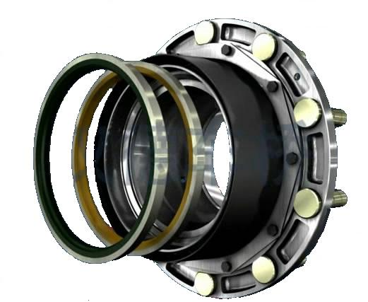
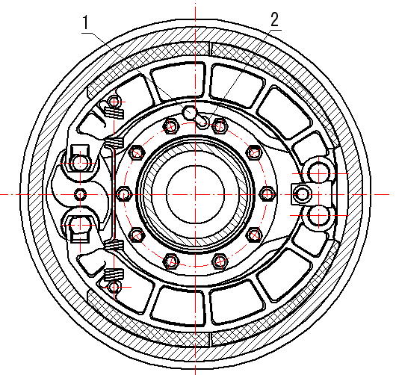
注意:先压单刃油封,后压双刃油封，最后在油封刃口涂抹一圈润滑脂。
压入车轮螺栓。
用专用工具将挡油盘压入轮毂相应部位。

取一隔环,在桥壳装配隔环处涂一圈机油，并用压头将其安装到位，压入轮毂内轴承内圈，装上分装号的轮毂总成，压入外轴承内圈。注：轴承要求配对安装。

20．装配ABS
将ABS托架总成②安装到桥壳①上。
给传感器和弹性衬套涂润滑脂。
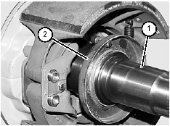
将传感器和弹性衬套推入到支架②中，直至与轮毂接触，转动轮毂两或三次，传感器和齿圈的间隙自动调整。

传感器1的线从固定环2中穿出。
传感器的电线放置在离制动蹄一定距离的
地方，应无拉紧和绞结现象。

21．安装制动底板
将制动底板放在正确的位置，用185±15Nm力矩拧紧固定螺栓。
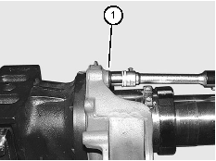
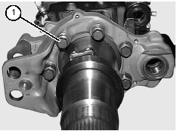

将传感器支架①放置在轴头合适的位置，确保传感器与轮毂齿圈相匹配。
对传感器②和夹紧套涂抹高温润滑脂，并安装到位。
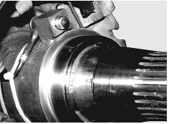
确保正确的安装电线，无绞结现象。
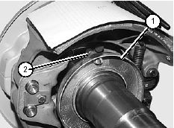

22．维修制动底板和凸轮轴轴承座
注意：制动底板也可以不拆下来维修。
检查制动底板中复合成套的磨损状况，根据需要更换新的衬套，并涂抹润滑脂
23．维修凸轮轴轴承座
拧松固定螺栓①，并取下支座和调整垫片。
检查凸轮轴支座复合成套的磨损状况，根据需要更换新的衬套，并涂抹润滑脂
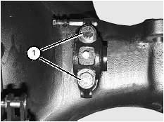
安装凸轮轴支座
将凸轮轴轴承座放在桥壳上，把涂过防松胶
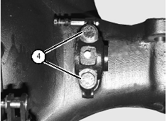
的固定螺栓④用190±15Nm的力矩拧紧，并加装调整垫片。

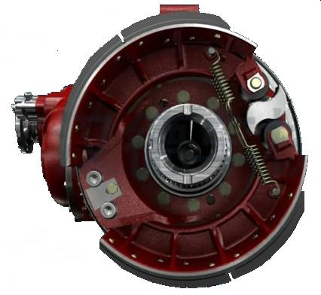
检查制动凸轮轴转动灵活，无卡滞现象。制动蹄回位子如。

第五节 MAN双级减速驱动桥常见故障
- 漏油
桥漏油原因较多，并且发生位置也比较多，应先确认漏油源，具体维修。综合起来有以下一些方面：
轮边漏油: 发生轮边漏油后，应检查三个部位，轮毂与行星架轴头的“0”型密封圈、隔圈总成与桥壳轴管间的“O”型密封圈和轮鼓油封。一般来说轮鼓油封漏油的可能性较多。在重新安装轮毂油封时应注意，要在油封外圈或轮毂压装油封处必须涂抹乐泰603圆柱固持胶，并要分清油封的左右旋向（新式油封带有回油线）压入油封时必须放正，使其垂直压入。其次，如果是轮毂O型密封圈漏油，最好能在密封圈槽内涂适量密封胶，然后将O型圈合模缝向桥包装入，捋正油封不得扭曲。再者，检查隔圈内O型圈是否老化或缺损以及隔圈表面的光洁度及磨损情况。如果油封完好无损，仍然漏油严重则应检查桥壳的通气装置(应经常检查)。如果通气口被油污堵塞，运转中桥壳产生的热量使空气压力增加，从而迫使润滑油从油封处向外排泄。
差速器油封（凸缘）漏油: 差速器油封有中桥输入、中桥输出和后桥输入三处。如果漏油发生在输入轴处，这一般是输人轴(主动齿轮轴)油封损坏或磨损，或是油封弹簧松驰。在维修时应注意，如果是油封外圈处向外漏油，则说明是油封外圈与外壳配合松旷。在重新装配时应将油封外圈及外壳油封座孔清洗干净，在油封外圈处涂抹乐泰603固持胶，再将油封打人油封座孔。如果油封完好无损，仍然漏油严重则应检查桥壳的通气装置是否堵塞；其次要检查凸缘螺母有无松动现象或凸缘表面的光洁度和磨损情况，如不符合要求应及时更换相关件。再检查轴承是否有磨损和松旷以及传动轴的平衡量等原因造成油封的偏磨。半轴油封的损坏漏油，使油从轮边减速器窜入主减速器中，使主减速器中油量过多，压力增大，产生漏油；同时伴有桥发热和轮边过烫现象。如果漏油发生在输出端，检查内容与输入端检查内容一致。
结合面或桥壳焊缝处漏油: 如果是轴头端盖向外漏油，说明端盖与行星轮架接触面不密封，端盖与轴头端面是无垫联接，可拆卸后将端盖与星行架端面清理干净，然后涂抹乐泰587密封胶重新装配。涂胶时应在联接表面涂抹不间断的胶条。对于中桥，过桥箱处结合面较多，漏油的可能性较大。尤其在拆卸维修时一定要注意各结合面的保护，杜绝野蛮拆卸，对有磕碰及滑伤面应及时修复，并涂好密封胶。桥壳与主减速器的结合面也容易发生漏油，原因较多。机件的变形、螺栓松动等都有可能引发结合面漏油。维修时应修整结合平面，涂乐泰587密封胶装复。桥壳焊缝漏油多为桥壳承受较大压力，使焊缝处应力集中，产生裂纹漏油，因此，应杜绝超载。
铸造件的砂眼、疏松漏油: 有些漏油现象往往发生在一些非结合部位，需要我们在维修时判断清楚。砂眼与铸造缺陷可以通过补焊或更换解决。
- 桥间差速器烧损
中桥主减速器与过渡传动箱是采用飞溅润滑，而桥间差速器的位置又最高，因此桥间差速器的润滑条件较差，稍一缺油就会对桥间差速器产生威胁。新车在加油时，或在更换齿轮油时，新油必须由桥间差速器壳上的加油口加注，待油面到中桥过渡箱检查口为止。
有些故障发生后，更换新的差速器后仍然继续烧损。严重时甚至完全将行星齿轮与十字轴烧结在一起。造成桥间差速器烧损的主要原因有两个：一个是缺油，二是中桥与后桥速比不对。此时应对圆锥、圆柱主被动齿轮的齿数进行核对。个别用户在维修时单独更换中桥或者后桥主、被动圆锥齿轮时没有注意原车速比，使中桥或后桥所更换的主、被动圆锥齿轮速比与原车的不同。(不同速比的主、被动圆锥齿轮安装尺寸是相同的)。这将造成中桥与后桥速比的差异，从而导致在行驶时桥间差速器的高速动转，加上差速器本身润滑条件较差，很快会将差速器烧损。
- 桥传动异响
行驶中如果突然发生桥牙包异响，则应立即停驶进行检查。因为这种异响往往是机件损坏的表现。
差速器支承轴承散架、轴承严重点蚀或磨损、被动齿轮固定螺栓松动或脱落、差速锁啮合套松动以及传动齿轮或差速器齿轮打齿等都会造成严重异响。
如果发生齿轮磨损持续的响声，而且随车速的提高响声逐渐增大，这一般是由于轴承的点蚀、传动齿轮磨损或齿面划伤、点蚀产生的。如果正常行驶没有明显的响声，而在减速撤油时反而明显的噪音，这一般是由于传动齿轮齿背拉伤、点蚀造成的。中桥有7个轴承，轴承散架产生的异响也比较明显，应诊断异响的部位，然后进行拆检。
汽车在正常直线行驶时没有明显的噪音，在拐弯时明显产生不正常的声音，显然是差速器齿轮损伤或烧损产生的，轮间差速器和桥间差速器行星齿轮与半轴齿轮烧蚀或是齿牙损坏，都会产生明显的噪音。轮间差速锁啮合套花帽松旷使啮合套串动，会产生两啮合套碰撞的声音。桥间差速锁销串动也会产生敲击的声音。这种异响也是没有规律的机械碰击的声音。
如果在更换新主、被动齿轮后产生持续的噪音，而且随车速的提高噪音增大，就应检查主、被动齿轮啮合间隙和齿面接触痕迹是否合格，而且主、被动圆锥齿轮是配对研磨的，因此如果更换的不是一对配套的齿轮，显然会产生这种异响而且无法排除。特别应注意主、被动齿轮是否是配套装配。
在修理拆卸主、被动圆锥齿轮时，应将安装距调整垫片保管好，在重新组装时必须将原垫片装复，否则由于调整垫片的偏差也会造成主、被动齿轮啮合的噪音。在维修更换被动圆锥齿轮时，必须在联接螺栓螺纹部位涂抹乐泰262螺纹防松胶并按规定拧紧力矩扭紧。
汽车在正常行驶时没有异响，而一旦减速撤油时反而有“嗡嗡”的噪音，这一般都是齿轮的齿背面拉伤或点蚀所产生的。轻微这种响声倒是无关大局，严重时也应拆检。
齿轮间隙过大．各花键轴、孔松旷急加速或起步时会产生“嗄噔”的响音而且明显有松旷的感觉。
桥壳变形也会产生后桥异响，在检查时应预注意。
发现桥异响，不要再强行行驶，应立即进行拆检。因为轴承的散架、固定螺栓的松动、齿轮的损伤如不急时修理会造成更严重的后果。
- 桥发热
桥发热可能会有三个原因：润滑油过多或缺油，轴承预紧过大。
缺油，机件得不到润滑，会使机件发热，严重时可能使机件烧蚀。而润滑油过量也会产生过热现象。差速器支承轴承、主动齿轮轴支承轴承如果预紧力过大也会产生过热现象，应通过调整垫片厚度来解决。
5、差速锁挂不上
当需要挂合差速锁时，按下差速锁开关，挂合指示灯并不点壳。应首先检查在按下开关时，差速锁工作缸活塞推杆是否动作。当发现工作缸推杆虽然伸出，但仍挂不到位，说明啮合套齿顶和齿顶对顶而没有啮合到位，可将汽车前、后活动一下，自然就会挂合。如果工作缸没有任何反应，显然是电磁阀的电、气控制系统的问题。可将电磁阀输出气接头松开，观察有无压缩空气输出，如果没有，应该是电磁阀的电路控制或是电磁阀本身的问题。如果有压缩空气输出，则是工作缸本身的问题。
如果在按下差速锁开关后，工作缸推杆明显将差速锁挂合到位，然而开关内指标示灯不点亮，问题在于差速锁指示灯开关或是灯泡上。这不难用试验灯进行排查判断。
6、轮鼓发热
轮鼓发热一般是轮鼓轴承预紧力过大，这一般发生在保养之后。在保养中没有按照规定要求扭紧轴头花帽，轴头花帽扭紧力矩过大使轴承的预紧力过大所致。应当按规定要求重新装配轮鼓。轮鼓轴承损坏当然也造成轮轴过热。
半轴油封漏油，齿轮油窜入桥包，使轮边减速器缺油，轴承的转动得不到润滑，产生热量也是原因之一。
7、制动鼓发热
造成制动鼓过热的因素较多，有制动机械部分的问题，也有制动控制气路系统的问题。
首先应注意检查在制动后，制动气室是否能迅速回位。如果制动气室不能回位或回位缓慢，可将气室推杆与制动调节臂拆离，再检查气室制动是否回位迅速，如果回位仍然缓慢，显然故障在制动气室及制动控制气路。如果气室与调节臂拆离后，明显回位顺畅，则应检查制动凸轮轴转动是否灵活。制动凸轮轴弯曲变形、轴衬套严重缺油或者制动凸轮轴支架变形错位，都会引起制动回位不畅从而使制动鼓过热的故障。制动蹄回位弹簧折断或者松驰，不仅会使制动鼓过热，而且会产生摩擦的噪音。
正常行驶时，制动摩擦片与制动鼓之间应有一定的间隙，间隙过大会影响制动效果，间隙过小会产生过热。
因此制动鼓本身散热条件较差，频繁的制动会很快使制动鼓过热，严重时甚至将轮胎气咀烧损造成轮胎漏气。因此常在山区行驶的汽车在长距离下坡行驶时，应提倡使用发动机排气制动减速，尽量避免频繁使用行车制动。防止制动鼓过热。
8、ABS故障
ABS系统故障一般有以下几种原因：轮毂轴承间隙增大，使ABS探头与脉冲齿圈的间隙超出规定值，要求为0.7mm以内；探头上有污物堆积，使灵敏度下降，应定期清洁；ABS线束在车辆运行中位置的变化使其受到损伤，产生短路现象；ABS传感器故障等几种。
四、MAN驱动双联桥的使用与保养
1、在新车行驶2000-4000公里时应该进行强保，在强保时应该更换中央传动和轮边减速器的齿轮润滑油。以后换油期为每行驶10000公里。中桥中段在加注润滑油时应该从桥间差速器壳上的加油丝堵加注。双联桥的中央传动和轮边减速器应该加注APIGL-4等级，SAE85W/90粘度的齿轮油。保持润滑油的油量，使用中应经常检查，轮边减速器和桥主减速器的油量。
轮边减速器上有两个丝堵：设置在轴头最边缘的丝堵是放油丝堵，而在端盖近于中心部位上有加油丝堵。轮边减速器油量的正常位置应该在放油丝堵在最高位置时，加油丝堵的水平位置。此时将加油丝堵打开，用手指平直伸进螺孔，应能摸到油面为最合适。
一般后桥牙包的油量在13升，中桥牙包的油量为16升，每个轮边减速器油量在3.5升左右。
2、差速锁的操作
双联桥上装有轮间差速锁和桥间差速锁时，使用差速锁能顺利驶出故障路面。目的是当汽车驶入泥泞光滑路面而无法驶出时，帮助车辆驶出坏路面。
在驾驶室仪表板上安装有两个差速锁开关，一个是轮间差速锁开关，另一个是桥间差速锁开关。当汽车驶入泥泞路面而某一桥单边车轮打滑时，需踩下离合器按下轮间差速锁开关，当指标灯点亮时，此时中、后桥轮间差速锁同时挂合。然而当抬起离合器踏板时，某一桥左、右车轮同时打滑空转，而另一桥却不动，汽车仍然不能驶出，此时再踩下离合器按下桥间差速锁开关，待指示灯点亮，挂档，脚抬离合器，汽车必然驶出故障路面。当汽车驶出故障路面后应立即将差速锁摘除。
驱动后桥的轮间差速锁是汽车拐弯时，使左、右车轮自动差速从而不至磨损轮胎和造成机械损坏。汽车在单边车轮驶入光滑或泥泞路面而打滑，使汽车无法驶出时，将差速锁挂合，此时左、右半轴成为一根刚性联接轴，汽车自然会驶出故障路面。当汽车驶出故障路面后，应立即将差速锁摘除，否则会产生轮胎严重磨损和打坏差速器的严重事故。
3、在维修保养中需要抽半轴时一定要注意：
在没有安置差速锁一侧的半轴可以随便抽装，而在安装有差速锁的一侧半轴，在抽半轴前应当首先将差速锁挂合，为了确保差速锁啮合套不至脱落，还应用螺栓将差速锁工作缸顶至差速锁挂合，以免工作缸漏气而造成啮合套脱落。
4、应避免严重超载
MAN驱动后桥设计承载能力为13吨，严重的超载和载荷集中都会造成桥壳变形和断裂，这必将造成严重的后果，使用中一定要按行驶条件所规定的载荷装载。
5、制动间隙调整臂的调整
手动间隙调整臂 调整前应松开所有制动，顺时针转动蜗杆轴端的六角螺栓，直至制动锁死无间隙，然后反转，听到三次响声即可。然后跑车检查制动情况和是否有车辆跑偏现象。
自动间隙调整臂 调整前应松开所有制动，调整臂上箭头方向与制动方向一致，顺时针转动调整臂上的六角螺母，使制动臂插入制动气室推杆的U型叉内，对正孔位，用平头销、垫片、及开口销连接。用手推动调整臂到头，随后紧固定位支架，使用螺栓与螺母把支架与调整臂紧固。顺时针转动调整臂上的六角螺母，使制动蹄与制动鼓之间没有间隙，然后反旋螺母3/4圈。反复制动几次即可。
6、在维修中如果重新组装差速器、被动齿轮等联接件，必须在联接螺纹上涂抹乐泰262螺纹锁固剂并以规定扭矩扭紧，以确保联接螺栓的锁固。

